ГЛАВА 2.

Методический анализ результатов ЕГЭ
по БИОЛОГИИ
(наименование учебного предмета)

РАЗДЕЛ 1. ХАРАКТЕРИСТИКА УЧАСТНИКОВ ЕГЭ
ПО УЧЕБНОМУ ПРЕДМЕТУ

  - Количество участников ЕГЭ по учебному предмету (за 3 года)
Таблица 2-1
2023 г. |  | 2024 г. |  | 2025 г.
чел. | % от общего числа участников | чел. | % от общего числа участников | чел. | % от общего числа участников
816 | 33,83 | 872 | 33,71 | 969 | 32,80
  - Процентное соотношение юношей и девушек, участвующих в ЕГЭ (за 3 года)
Таблица 2-2
Пол | 2023 г. |  | 2024 г. |  | 2025 г.
Пол | чел. | % от общего числа участников | чел. | % от общего числа участников | чел. | % от общего числа участников
Женский | 600 | 73,53 | 641 | 73,51 | 693 | 71,52
Мужской | 216 | 26,47 | 231 | 26,49 | 276 | 28,48
  - Количество участников экзамена в регионе по категориям (за 3 года)
Таблица 2-3
Категория участника | 2023 г. |  | 2024 г. |  | 2025 г.
Категория участника | чел. | % от общего числа участников | чел. | % от общего числа участников | чел. | % от общего числа участников
Всего участников ЕГЭ по предмету | 816 | 100 | 872 | 100 | 969 | 100
Выпускник общеобразовательной организации текущего года | 793 | 97,18 | 856 | 98,17 | 956 | 98,66
Обучающийся образовательной организации среднего профессионального образования | 13 | 1,59 | 12 | 1,38 | 9 | 0,93
Выпускник общеобразовательной организации, не завершивший среднее общее образование (не прошедший ГИА) | 1 | 0,12 | 4 | 0,46 | 4 | 0,41
Обучающийся общеобразовательной организации, завершивший освоение образовательной программы по учебному предмету | 9 | 1,1
В том числе участников с ограниченными возможностями здоровья | 163 | 19,98 | 190 | 21,79 | 218 | 22,5

  - Количество участников экзамена в регионе по типам ОО
Таблица 2-4
№ п/п | Категория участника | 2023 г. |  | 2024 г. |  | 2025 г.
№ п/п | Категория участника | чел. | % от общего числа участников | чел. | % от общего числа участников | чел. | % от общего числа участников
1. | Всего ВТГ | 793 | 97,18 | 856 | 98,17 | 956 | 98,66
2 | Гимназия | 38 | 4,66 | 27 | 3,1 | 35 | 3,61
3 | Лицей | 27 | 3,31 | 33 | 3,78 | 41 | 4,23
4 | Основная общеобразовательная школа | 8 | 0,98
5 | Средняя общеобразовательная школа | 720 | 88,24 | 796 | 91,28 | 863 | 89,06
6 | Средняя общеобразовательная школа-интернат |  |  |  |  | 17 | 1,75
  - Количество участников ЕГЭ по учебному предмету по АТЕ региона
Таблица 2-5
№ п/п | Наименование АТЕ | Количество участников ЕГЭ по учебному предмету | % от общего числа участников в регионе
1. | Администрация г. Карабулак | 89 | 9,18
2… | Администрация г. Магас | 94 | 9,70
3 | Администрация г. Малгобек | 80 | 8,26
4 | Администрация г. Назрань | 282 | 29,10
5 | Администрация Джейрахского района | 9 | 0,93
6 | Администрация Малгобекского района | 88 | 9,08
7 | Администрация Назрановского района | 189 | 19,50
8 | Администрация Сунженского района | 138 | 14,24

  - Прочие характеристики участников экзаменационной кампании (при наличии) Не имеются.
  - ВЫВОДЫ о характере изменения количества участников ЕГЭ по учебному предмету

На основе приведенных в разделе данных отмечается динамика количества участников ЕГЭ по предмету в целом, по отдельным категориям, видам образовательных организаций, АТЕ и др.; демографическая ситуация, изменение нормативных правовых документов, форс-мажорные обстоятельства в регионе и прочие обстоятельства, существенным образом повлиявшие на изменение количества участников ЕГЭ по предмету.
Количество участников, сдающих биологию, существенно увеличилось во всех образовательных организациях. Это можно объяснить профориентацией и выбором предмета для дальнейшей сдачи ЕГЭ. Традиционно много детей планируют поступать в медицинские вузы. Доступность материала для изучения и возможность на основании базовых знаний получить порог Ю в том числе влияют на выбор предмета. ЕГЭ по биологии выбирают достаточно часто. Этот предмет необходим при поступлении на многие специальности. Это медицинские, сельскохозяйственные вузы, спортивное направление, естественно-биологические факультеты. Биология нужна для поступления на психологический, биологический, дефектологический факультет, а также технологии продовольственных продуктов. Число участников основного периода составило 969.
РАЗДЕЛ 2. ОСНОВНЫЕ РЕЗУЛЬТАТЫ ЕГЭ ПО ПРЕДМЕТУ

  - Диаграмма распределения тестовых баллов участников ЕГЭ по предмету в 2025 г.
(количество участников, получивших тот или иной тестовый балл)

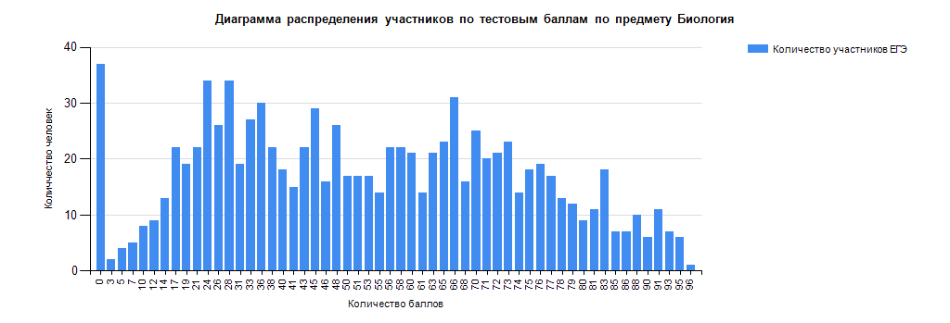

  - Динамика результатов ЕГЭ по предмету за последние 3 года
Таблица 2-6
№ п/п | Участников, набравших балл | Год проведения ГИА
№ п/п | Участников, набравших балл | 2023 г. | 2024 г. | 2025 г.
 | ниже минимального балла, % | 31,62 | 37,16 | 29
 | от минимального балла до 60 баллов, % | 28,55 | 24,31 | 31,79
 | от 61 до 80 баллов, % | 24,75 | 30,85 | 30,55
 | от 81 до 100 баллов, % | 15,07 | 7,68 | 8,67
 | Средний тестовый балл | 47,49 | 44,22 | 50,05
  - Результаты ЕГЭ по учебному предмету по группам участников экзамена с различным уровнем подготовки
    - в разрезе категорий участников ЕГЭ
Таблица 2-7
№ п/п | Категории участников | Доля участников, у которых полученный тестовый балл
№ п/п | Категории участников | ниже минимального | от минимального балла до 60 баллов | от 61 до 80 баллов | от 81 до 100 баллов
 | ВТГ, обучающиеся по программам СОО | 28,56 | 31,9 | 30,75 | 8,79
 | ВТГ, обучающиеся по программам СПО | 44,44 | 33,33 | 22,22 | 0
 | ВПЛ | 100 | 0 | 0 | 0
 | Участники экзамена с ОВЗ | 20,18 | 22,48 | 39,45 | 17,89

    - в разрезе типа ОО
Таблица 2-8
№ п/п | Тип ОО | Количество участников, чел. | Доля участников, получивших тестовый балл
№ п/п | Тип ОО | Количество участников, чел. | ниже минимального | от минимального до 60 баллов | от 61 до 80 баллов | от 81 до 100 баллов
1 | Гимназия | 36 | 13,89 | 33,33 | 25 | 27,78
2 | Колледж | 9 | 44,4 | 37,5 | 25 | 0
3 | Лицей | 41 | 14,63 | 31,71 | 36,59 | 17,07
4 | Средняя общеобразовательная школа | 866 | 29,94 | 31,98 | 30,64 | 7,63
5 | Средняя общеобразовательная школа-интернат | 17 | 41,18 | 23,53 | 29,41 | 5,88
    - юношей и девушек
Таблица 2-9
№ п/п | Пол | Количество участников, чел. | Доля участников, получивших тестовый балл
№ п/п | Пол | Количество участников, чел. | ниже минимального | от минимального до 60 баллов | от 61 до 80 баллов | от 81 до 100 баллов
1. | женский | 693 | 27,71 | 31,46 | 31,46 | 9,38
2. | мужской | 276 | 32,25 | 32,61 | 28,26 | 6,88
    - в сравнении по АТЕ
Таблица 2-10
№ п/п | Наименование АТЕ | Количество участников, чел. | Доля участников, получивших тестовый балл
№ п/п | Наименование АТЕ | Количество участников, чел. | ниже минимального | от минимального до 60 баллов | от 61 до 80 баллов | от 81 до 100 баллов
1. | Администрация г. Карабулак | 89 | 32,58 | 26,97 | 30,34 | 10,11
2 | Администрация г. Магас | 94 | 15,96 | 25,53 | 35,11 | 23,4
3 | Администрация г. Малгобек | 80 | 27,5 | 43,75 | 26,25 | 2,5
4 | Администрация г. Назрань | 282 | 24,11 | 23,05 | 40,43 | 12,41
5 | Администрация Джейрахского района | 9 | 33,33 | 33,33 | 22,22 | 11,11
6 | Администрация Малгобекского района | 88 | 37,5 | 45,45 | 15,91 | 1,14
7 | Администрация Назрановского района | 189 | 34,39 | 31,75 | 29,1 | 4,76
8 | Администрация Сунженского района | 138 | 33,33 | 41,3 | 21,74 | 3,62

  - Выделение перечня ОО, продемонстрировавших наиболее высокие и низкие результаты ЕГЭ по предмету
    - Перечень ОО, продемонстрировавших наиболее высокие результаты ЕГЭ по предмету

Выбирается от 5 до 15% от общего числа ОО в субъекте Российской Федерации, в которых:
- доля участников ЕГЭ-ВТГ, получивших от 81 до 100 баллов, имеет максимальные значения (по сравнению с другими ОО субъекта Российской Федерации);
Примечание: при необходимости по отдельным предметам можно сравнивать и доли участников ЕГЭ-ВТГ, получивших от 61 до 80 баллов.
- доля участников ЕГЭ-ВТГ, не достигших минимального балла, имеет минимальные значения (по сравнению с другими ОО субъекта Российской Федерации)
- Таблица 2-11
№ п/п | Наименование ОО | Количество ВТГ, чел. | Доля ВТГ, получивших тестовый балл
№ п/п | Наименование ОО | Количество ВТГ, чел. | от 81 до 100 баллов | от 61 до 80 баллов | от минимального балла до 60 баллов | ниже минимального
1. | Государственное бюджетное общеобразовательное учреждение "Гимназия "Марем" г. Магас" | 22 | 45,45 | 27,27 | 9,09 | 18,18
2 | Государственное автономное общеобразовательное учреждение г.Назрань Гимназия № 1 | 24 | 41,67 | 45,83 | 0 | 12,5
3 | Государственное Бюджетное общеобразовательное учреждение "Средняя общеобразовательная школа №1 с.п.Барсуки" | 12 | 25 | 50 | 8,33 | 16,67
4 | Государственное бюджетное общеобразовательное учреждение "Средняя общеобразовательная школа № 5 г. Назрань" | 16 | 25 | 37,5 | 18,75 | 18,75
5 | Государственное бюджетное общеобразовательное учреждение <Средняя общеобразовательная школа № 3 г.Карабулак" | 28 | 21,43 | 39,29 | 25 | 14,29
6 | Государственное бюджетное общеобразовательное учреждение г.Назрань Лицей | 40 | 20 | 45 | 17,5 | 17,5
7 | Государственное бюджетное общеобразовательное учреждение "Лицей № 1 г. Магас" | 37 | 18,92 | 37,84 | 29,73 | 13,51
8 | Государственное бюджетное общеобразовательное учреждение <Средняя общеобразовательная школа №2 г. Магас> | 13 | 15,38 | 38,46 | 38,46 | 7,69
9 | Государственное бюджетное общеобразовательное учреждение "Средняя общеобразовательная школа №2 г.Сунжа" | 13 | 15,38 | 7,69 | 53,85 | 23,08
10 | Государственное бюджетное общеобразовательное учреждение "Средняя общеобразовательная школа № 3 г. Назрань" | 27 | 11,11 | 51,85 | 14,81 | 22,22
11 | Государственное бюджетное общеобразовательное учреждение <Центр образования г. Магас> | 19 | 10,53 | 36,84 | 31,58 | 21,05
12 | Государственное бюджетное общеобразовательное учреждение "Средняя общеобразовательная школа №6 г.Сунжа" | 10 | 10 | 30 | 40 | 20
13 | Государственное бюджетное образовательное учреждение Малгобекского района Средняя общеобразовательная школа № 17 с.п. Верхние Ачалуки | 10 | 10 | 20 | 20 | 50
14 | Государственное бюджетное общеобразовательное учреждение с.п. Троицкое Средняя общеобразовательная школа № 2 | 11 | 9,09 | 36,36 | 36,36 | 18,18
15 | Государственное бюджетное общеобразовательное учреждение "Средняя общеобразовательная школа № 9 г. Назрань" | 11 | 9,09 | 45,45 | 18,18 | 27,27
16 | Государственное бюджетное общеобразовательное учреждение "Средняя общеобразовательная школа № 7 г. Назрань" | 12 | 8,33 | 33,33 | 50 | 8,33
17 | Государственное бюджетное образовательное учреждение "Средняя общеобразовательная школа-детский сад №1 с.п. Кантышево" | 12 | 8,33 | 33,33 | 25 | 33,33
18 | Государственное бюджетное общеобразовательное учреждение <Средняя общеобразовательная школа № 20 г. Малгобек" | 14 | 7,14 | 42,86 | 28,57 | 21,43
19 | Государственное бюджетное общеобразовательное учреждение "Средняя общеобразовательная школа № 2 г. Назрань" | 14 | 7,14 | 35,71 | 21,43 | 35,71
20 | Государственное бюджетное общеобразовательное учреждение "Средняя общеобразовательная школа №3 с. п. Плиево" | 14 | 7,14 | 35,71 | 21,43 | 35,71
21 | Государственное бюджетное общеобразовательное учреждение "Средняя общеобразовательная школа № 6 г. Назрань" | 15 | 6,67 | 33,33 | 40 | 20
22 | Государственное бюджетное общеобразовательное учреждение "Средняя общеобразовательная школа № 10 г. Назрань" | 15 | 6,67 | 40 | 13,33 | 40
23 | Государственное бюджетное общеобразовательное учреждение "Средняя общеобразовательная школа № 15 г. Назрань " | 17 | 5,88 | 41,18 | 23,53 | 29,41
24 | Государственное бюджетное общеобразовательное учреждение <Средняя общеобразовательная школа № 1 г. Карабулак" | 17 | 5,88 | 29,41 | 23,53 | 41,18
25 | Государственное бюджетное общеобразовательное учреждение <Средняя общеобразовательная школа № 3 г. Малгобек" | 23 | 4,35 | 39,13 | 30,43 | 26,09
26 | Государственное бюджетное общеобразовательное учреждение "Средняя общеобразовательная школа №1 г. Сунжа" | 23 | 4,35 | 34,78 | 26,09 | 34,78
27 | Государственное бюджетное общеобразовательное учреждение <Средняя общеобразовательная Гимназия №1 г. Карабулак> | 25 | 4 | 16 | 32 | 48
    - Перечень ОО, продемонстрировавших низкие результаты ЕГЭ по предмету

Выбирается от 5 до 15% от общего числа ОО в субъекте Российской Федерации,
в которых:
- доля участников ЕГЭ-ВТГ, не достигших минимального балла, имеет максимальные значения (по сравнению с другими ОО субъекта Российской Федерации);
- доля участников ЕГЭ-ВТГ, получивших от 61 до 100 баллов, имеет минимальные значения (по сравнению с другими ОО субъекта Российской Федерации).
- Таблица 2-12
№ п/п | Наименование ОО | Количество ВТГ, чел. | Доля ВТГ, получивших тестовый балл
№ п/п | Наименование ОО | Количество ВТГ, чел. | ниже минимального | от минимального балла до 60 баллов | от 61 до 80 баллов | от 81 до 100 баллов
1. | Государственное бюджетное образовательное учреждение "Средняя общеобразовательная школа № 1 с.п. Сурхахи" | 13 | 53,85 | 38,46 | 7,69 | 0
2 | Государственное казенное образовательное учреждение Малгобекского района Средняя общеобразовательная школа № 30 с.п. Сагопши | 12 | 50 | 41,67 | 8,33 | 0
3 | Государственное бюджетное образовательное учреждение Малгобекского района Средняя общеобразовательная школа № 17 с.п. Верхние Ачалуки | 10 | 50 | 20 | 20 | 10
4 | Государственное бюджетное общеобразовательное учреждение <Средняя общеобразовательная Гимназия №1 г. Карабулак> | 25 | 48 | 32 | 16 | 4
5 | Государственное бюджетное учреждение Малгобекского района Средняя общеобразовательная школа № 14 с.п. Нижние Ачалуки | 21 | 42,86 | 42,86 | 14,29 | 0
6 | Государственное бюджетное общеобразовательное учреждение <Средняя общеобразовательная школа № 1 г. Карабулак" | 17 | 41,18 | 23,53 | 29,41 | 5,88
7 | Государственное бюджетное общеобразовательное учреждение "Средняя общеобразовательная школа № 10 г. Назрань" | 15 | 40 | 13,33 | 40 | 6,67
8 | Государственное бюджетное общеобразовательное учреждение "Средняя общеобразовательная школа № 2 г. Назрань" | 14 | 35,71 | 21,43 | 35,71 | 7,14
9 | Государственное бюджетное общеобразовательное учреждение "Средняя общеобразовательная школа №3 с.п. Плиево" | 14 | 35,71 | 21,43 | 35,71 | 7,14
10 | Государственное Бюджетное общеобразовательное учреждение Средняя общеобразовательная школа № 3 с.п. Кантышеово" | 17 | 35,29 | 35,29 | 29,41 | 0
11 | Государственное бюджетное общеобразовательное учреждение "Средняя общеобразовательная школа №1 г. Сунжа" | 23 | 34,78 | 26,09 | 34,78 | 4,35
12 | Государственное бюджетное образовательное учреждение "Средняя общеобразовательная школа-детский сад №1 с.п. Кантышево" | 12 | 33,33 | 25 | 33,33 | 8,33
13 | Государственное бюджетное общеобразовательное учреждение "Средняя общеобразовательная школа №16 г. Малгобек" | 10 | 30 | 60 | 10 | 0
14 | Государственное бюджетное общеобразовательное учреждение "Средняя общеобразовательная школа № 15 г. Назрань " | 17 | 29,41 | 23,53 | 41,18 | 5,88
15 | Государственное бюджетное общеобразовательное учреждение "Средняя общеобразовательная школа № 9 г. Назрань" | 11 | 27,27 | 18,18 | 45,45 | 9,09
16 | Государственное бюджетное общеобразовательное учреждение <Средняя общеобразовательная школа № 3 г. Малгобек" | 23 | 26,09 | 30,43 | 39,13 | 4,35
17 | Государственное бюджетное общеобразовательное учреждение "Средняя общеобразовательная школа № 7 г. Сунжа" | 12 | 25 | 50 | 25 | 0
18 | Государственное бюджетное общеобразовательное учреждение "Средняя общеобразовательная школа №2 г. Сунжа" | 13 | 23,08 | 53,85 | 7,69 | 15,38
19 | Государственное бюджетное общеобразовательное учреждение "Средняя общеобразовательная школа № 3 г. Назрань" | 27 | 22,22 | 14,81 | 51,85 | 11,11
20 | Государственное бюджетное общеобразовательное учреждение <Средняя общеобразовательная школа № 20 г. Малгобек" | 14 | 21,43 | 28,57 | 42,86 | 7,14
21 | Государственное бюджетное общеобразовательное учреждение <Центр образования г. Магас> | 19 | 21,05 | 31,58 | 36,84 | 10,53
22 | Государственное бюджетное общеобразовательное учреждение "Средняя общеобразовательная школа № 6 г. Назрань" | 15 | 20 | 40 | 33,33 | 6,67
23 | Государственное бюджетное общеобразовательное учреждение "Средняя общеобразовательная школа №6 г. Сунжа" | 10 | 20 | 40 | 30 | 10
24 | Государственное бюджетное общеобразовательное учреждение "Средняя общеобразовательная школа № 5 г. Назрань" | 16 | 18,75 | 18,75 | 37,5 | 25
25 | Государственное бюджетное общеобразовательное учреждение с.п. Троицкое Средняя общеобразовательная школа № 2 | 11 | 18,18 | 36,36 | 36,36 | 9,09
26 | Государственное бюджетное общеобразовательное учреждение "Гимназия "Марем" г. Магас" | 22 | 18,18 | 9,09 | 27,27 | 45,45
27 | Государственное бюджетное общеобразовательное учреждение г. Назрань Лицей | 40 | 17,5 | 17,5 | 45 | 20

  - ВЫВОДЫ о характере изменения результатов ЕГЭ по предмету

На основе приведенных в разделе показателей фиксируются значимые изменения в результатах ЕГЭ 2025 г. по учебному предмету относительно результатов ЕГЭ 2023 г. и 2024 г., приводятся гипотезы о причинах отмеченных значимых изменений результатов ЕГЭ

ЕГЭ по биологии в республике сдавали 969 человек, что составляет 32% от общего количества участников и тем самым показана востребованность предмета. Число сдающих биологию за последние три года примерно одинаковое. В результатах последних трех лет ЕГЭ есть положительные изменения. Снизился процент не сдавших на минимальный балл и стал 29%, против 37% прошлого года. Увеличился средний балл - 50 (в прошлом году был 44). 100 баллов не набрал ни один участник, но высокий процент работ от 80 до 98 баллов и составил 8,67%. В целом динамика изменений за последние трп года положительная. Важно подчеркнуть, что биология считается самым сложным предметом по уровню сложности заданий и по всей стране средний балл низкий.
Раздел 3. АНАЛИЗ РЕЗУЛЬТАТОВ ВЫПОЛНЕНИЯ ЗАДАНИЙ КИМ

Анализ выполнения заданий КИМ

Содержание КИМ ЕГЭ определяется на основе федерального государственного образовательного стандарта среднего общего образования (далее – ФГОС):
1) приказ Министерства просвещения Российской Федерации от 12.08.2022 № 732 «О внесении изменений в федеральный государственный образовательный стандарт среднего общего образования, утверждённый приказом Министерства образования и науки Российской Федерации от 17.05.2012 № 413»;
2) приказ Министерства образования и науки Российской Федерации от 17.05.2012 № 413 (с изменениями 2014–2020 гг.). Детализированные требования к результатам освоения основной образовательной программы среднего общего образования, проверяемые на основе изменённого в 2022 г. ФГОС, являются преемственными по отношению к требованиям ФГОС 2012 г.
При разработке КИМ ЕГЭ учитывается содержание федеральной образовательной программы среднего общего образования (приказ Министерства просвещения Российской Федерации от 18.05.2023 № 371 «Об утверждении федеральной образовательной программы среднего общего образования»).
КИМ были ориентированы на проверку усвоения системы знаний, которая рассматривается в качестве инвариантного ядра содержания действующих программ по биологии для образовательных организаций базового и профильных уровней. Уровень проверяемых элементов содержания в КИМ соотносились с требованиями стандарта к подготовке выпускников на углубленном уровне.
Каждый вариант КИМ содержит 28 заданий и состоит из двух частей, различающихся по форме и уровню сложности.
Часть 1 содержит 21 задание:
6 – с множественным выбором ответов из предложенного списка;
3– на поиск ответа по изображению на рисунке;
4– на установление соответствия элементов двух-трёх множеств;
3 – на установление последовательности систематических таксонов, биологических объектов, процессов, явлений;
2 – на решение биологических задач по цитологии и генетике;
2 – на дополнение недостающей информации в таблице;
1 – на анализ информации, представленной в графической или табличной форме.

Ответ на задания части 1 даётся соответствующей записью в виде слова (словосочетания), числа или последовательности цифр, записанных без пробелов и разделительных символов.
Часть 2 содержит 7 заданий с развёрнутым ответом. В этих заданиях ответ формулируется и записывается экзаменуемым самостоятельно в развёрнутой форме. Задания этой части работы нацелены на выявление выпускников, имеющих высокий уровень биологической подготовки.
КИМ ЕГЭ по биологии учитывают специфику предмета, его цели и задачи, исторически сложившуюся структуру биологического образования. КИМ конструируются, исходя из необходимости оценки достижения выпускниками метапредметных и предметных результатов освоения основной образовательной программы среднего общего образования. Задания контролируют степень овладения предметными знаниями и умениями курса и проверяют сформированность у выпускников средней школы биологической компетентности. При выполнении заданий, помимо предметных знаний, умений, навыков и способов познавательной деятельности, востребованы также универсальные учебные познавательные, коммуникативные и регулятивные (самоорганизация и самоконтроль) действия.
Объектами контроля служат знания и умения выпускников, сформированные при изучении следующих содержательных разделов: «Биология как наука. Живые системы и их изучение», «Клетка как организм», «Организм как биологическая система», «Система и многообразие органического мира», «Организм человека и его здоровье», «Теория эволюции. Развитие жизни на Земле», «Экосистемы и присущие им закономерности». Подобный подход позволяет охватить проверкой основное содержание курса, обеспечить содержательную валидность КИМ.
Первый раздел «Биология как наука. Живые системы и их изучение» контролирует
материал о достижениях биологии, методах исследования, об основных уровнях организации живой природы.
Второй раздел «Клетка как биологическая система» содержит задания, проверяющие: знание строения, жизнедеятельности, многообразия клеток и вирусов; умение устанавливать взаимосвязь строения и функций органоидов клетки; умения распознавать, сравнивать и анализировать процессы пластического и энергетического обмена в клетках; уровень овладения умениями применять биологические знания при решении задач по цитологии.
Третий раздел «Организм как биологическая система» содержит задания, проверяющие знание многообразия тканей, онтогенеза организмов и их воспроизведения, закономерностей наследственности и изменчивости, селекции и биотехнологии, а также выявляющие уровень овладения умением применять биологические знания при решении задач по генетике.
Четвёртый раздел «Система и многообразие органического мира» проверяет: знание многообразия, строения, жизнедеятельности и размножения организмов различных царств живой природы; умения сравнивать организмы, характеризовать и определять их принадлежность к определённому систематическому таксону.
Пятый раздел «Организм человека и его здоровье» направлен на определение уровня освоения системы знаний и предметных умений, касающихся строения и жизнедеятельности организма человека, а также вопросов гигиены и оказания первой медицинской помощи.
Шестой раздел «Эволюция живой природы. Развитие жизни на Земле» представлен заданиями, направленными на контроль: знаний о виде, движущих силах, направлениях и результатах эволюции органического мира; умений объяснять основные ароморфозы и идиоадаптации в эволюции растительного и животного мира, устанавливать взаимосвязь движущих сил и результатов эволюции.
Седьмой раздел «Экосистемы и присущие им закономерности» содержит задания, направленные на проверку: знаний об экологических закономерностях, о круговороте веществ в биосфере; умений устанавливать взаимосвязи организмов в экосистемах, выявлять причины устойчивости, саморазвития и смены экосистем.
В части 2 представлено 7 заданий, из которых одно повышенного уровня и 6 высокого уровня сложности.
Максимальный первичный балл за выполнение экзаменационной работы – 57.
Изменения структуры и содержания КИМ отсутствуют.

Распределение заданий КИМ по уровням сложности
Уровень  сложности заданий | Количество заданий | Максимальный первичный балл | Процент максимального первичного балла за выполнение заданий данного уровня от общего максимального первичного балла, равного 57
Базовый | 14 | 22 | 38
Повышенный | 8 | 17 | 30
Высокий | 6 | 18 | 32
Итого | 28 | 57 | 100

Статистический анализ выполнения заданий КИМ в 2025 году

Основные статистические характеристики выполнения заданий КИМ в 2025 году

Основные статистические характеристики выполнения заданий в целом представлены в Таб.2-13.
Информация о результатах оценивания выполнения заданий, в том числе в разрезе данных о получении того или иного балла по критерию оценивания выполнения каждого задания КИМ представлена в Таб. 2 -14.
Таблица 2-13
Номер  задания в КИМ | Проверяемые элементы содержания / умения | Уровень сложности задания | Процент выполнения задания  в субъекте Российской Федерации в группах участников экзамена с разными уровнями подготовки
Номер  задания в КИМ | Проверяемые элементы содержания / умения | Уровень сложности задания | средний, % | в группе  не преодолевших минимальный балл, % | в группе от минимального до 60 т.б. | в группе от 61 до 80 т.б. | в группе  от 81 до 100 т.б.
Часть 1.
 | Современная биология – комплексная наука. Биологические науки и изучаемые ими проблемы.  Работа с таблицей (с рисунком и без рисунка) | Б | 85 | 54 | 92 | 98 | 100
 | Методы биологической науки.  Наблюдение, измерение, эксперимент, систематизация, анализ. Множественный выбор. | Б | 61 | 33 | 56 | 82 | 87
 | Генетическая информация в клетке. Хромосомный набор.  Решение биологических расчётных задач | Б | 70 | 24 | 74 | 95 | 99
 | Моно- и дигибридное, анализирующее скрещивание. Решение биологической задачи | Б | 64 | 29 | 56 | 94 | 100
Блок заданий 5–8: «Клетка и организм – биологические системы»
 | Клетка как биологическая система. Организм как биологическая система.  Задание с рисунком | Б | 77 | 48 | 79 | 94 | 95
 | Клетка как биологическая система. Организм как биологическая система.  Установление соответствия (с рисунком) | П | 45 | 5 | 27 | 81 | 98
 | Клетка как биологическая система. Организм как биологическая система. Селекция. Биотехнология. Множественный выбор (с рисунком и без рисунка) | Б | 67 | 32 | 60 | 95 | 99
 | Клетка как биологическая система. Организм как биологическая система. Селекция. Биотехнология. Установление последовательности (без рисунка) | П | 45 | 8 | 33 | 76 | 91
Блок заданий 9–12: «Система и многообразие органического мира»
 | Многообразие организмов. Грибы, Растения. Животные. Задание с рисунком | Б | 78 | 55 | 82 | 88 | 90
 | Многообразие организмов. Грибы, Растения. Животные. Установление соответствия | П | 60 | 17 | 52 | 94 | 99
 | Многообразие организмов. Грибы. Растения. Животные. Множественный выбор  (с рисунком и без рисунка) | Б | 65 | 34 | 57 | 88 | 98
 | Многообразие организмов. Основные систематические категории, их соподчинённость. Установление последовательности | Б | 56 | 9 | 56 | 85 | 90
Блок заданий 13–16: «Организм человека и его здоровье»
 | Организм человека. Задание с рисунком | Б | 82 | 52 | 86 | 98 | 98
 | Организм человека. Установление соответствия | П | 57 | 14 | 51 | 87 | 97
 | Организм человека. Множественный выбор  (с рисунком и без рисунка) | Б | 75 | 57 | 72 | 88 | 93
 | Организм человека. Установление последовательности | П | 58 | 18 | 53 | 87 | 96
Блок заданий 17–20: «Эволюция и экология»
 | Эволюция живой природы. Множественный выбор (работа с текстом) | Б | 64 | 29 | 58 | 88 | 99
 | Экосистемы и присущие им закономерности. Биосфера. Множественный выбор (без рисунка) | Б | 60 | 30 | 51 | 85 | 97
 | Эволюция живой природы. Происхождение человека. Экосистемы и присущие им  закономерности. Биосфера. Установление соответствия (без рисунка) | П | 48 | 11 | 35 | 79 | 95
 | Общебиологические закономерности. Человек и его здоровье. Работа с таблицей  (с рисунком и без рисунка) | П | 34 | 8 | 26 | 54 | 67
 | Анализ экспертных данных, в табличной или графической форме | Б | 53 | 25 | 52 | 69 | 77
Часть 2
 | Применение биологических знаний в практических ситуациях, анализ экспериментальных данных (методология  эксперимента) | П | 19 | 2 | 13 | 29 | 62
 | Применение биологических знаний в практических ситуациях, анализ экспериментальных данных (выводы по результатам эксперимента и прогнозы) | В | 20 | 2 | 12 | 26 | 75
 | Задание с изображением биологического объекта | В | 23 | 1 | 12 | 35 | 86
 | Обобщение и применение знаний о человеке и многообразии организмов | В | 18 | 1 | 6 | 27 | 82
 | Обобщение и применение знаний по общей биологии (клетке, организму, эволюции  органического мира и экологических закономерностях) в новой ситуации | В | 20 | 1 | 9 | 29 | 77
 | Решение задач по цитологии на применение знаний в новой ситуации | В | 16 | 1 | 8 | 22 | 66
 | Решение задач по генетике на применение знаний в новой ситуации | В | 26 | 1 | 15 | 43 | 85

Диаграмма№1
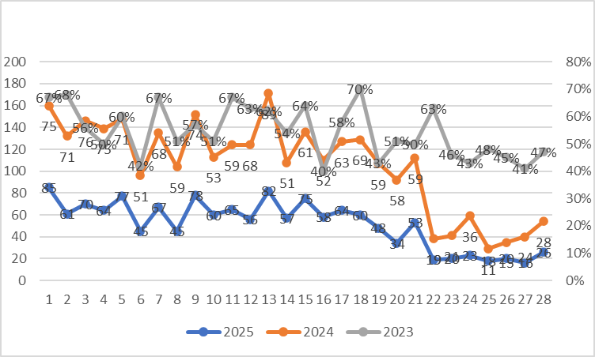

Таблица 2-14
Номер  задания / критерия оценивания в КИМ | Количество полученных первичных баллов | Процент участников экзамена в субъекте Российской Федерации, получивших соответствующий первичный балл за выполнения задания  в группах участников экзамена с разными уровнями подготовки
Номер  задания / критерия оценивания в КИМ | Количество полученных первичных баллов | в группе  не преодолевших минимальный балл, % | в группе от минимального до 60 т.б., % | в группе от 61 до 80 т.б., % | в группе  от 81 до 100 т.б., %
 | 0 | 46% | 8% | 2% | 0%
 | 1 | 54% | 92% | 98% | 100%
 | 0 | 51% | 29% | 8% | 1%
 | 1 | 32% | 31% | 19% | 24%
 | 2 | 17% | 40% | 73% | 75%
 | 0 | 76% | 26% | 5% | 1%
 | 1 | 24% | 74% | 95% | 99%
 | 0 | 71% | 44% | 6% | 0%
 | 1 | 29% | 56% | 94% | 100%
 | 0 | 52% | 21% | 6% | 5%
 | 1 | 48% | 79% | 94% | 95%
 | 0 | 93% | 67% | 14% | 0%
 | 1 | 4% | 12% | 10% | 4%
 | 2 | 4% | 21% | 76% | 96%
 | 0 | 44% | 18% | 2% | 0%
 | 1 | 47% | 43% | 7% | 1%
 | 2 | 8% | 39% | 91% | 99%
 | 0 | 88% | 60% | 18% | 7%
 | 1 | 7% | 14% | 11% | 4%
 | 2 | 4% | 26% | 71% | 89%
 | 0 | 45% | 18% | 13% | 10%
 | 1 | 55% | 82% | 88% | 90%
 | 0 | 78% | 41% | 3% | 1%
 | 1 | 10% | 14% | 6% | 0%
 | 2 | 12% | 45% | 91% | 99%
 | 0 | 46% | 23% | 3% | 1%
 | 1 | 40% | 39% | 18% | 2%
 | 2 | 15% | 38% | 79% | 96%
 | 0 | 88% | 32% | 5% | 2%
 | 1 | 7% | 24% | 19% | 14%
 | 2 | 5% | 44% | 76% | 83%
 | 0 | 48% | 14% | 2% | 2%
 | 1 | 52% | 86% | 98% | 98%
 | 0 | 83% | 44% | 9% | 1%
 | 1 | 6% | 10% | 9% | 4%
 | 2 | 11% | 46% | 82% | 95%
 | 0 | 23% | 12% | 5% | 4%
 | 1 | 40% | 33% | 14% | 7%
 | 2 | 37% | 55% | 81% | 89%
 | 0 | 73% | 40% | 8% | 2%
 | 1 | 19% | 14% | 10% | 2%
 | 2 | 8% | 46% | 82% | 95%
 | 0 | 54% | 27% | 8% | 0%
 | 1 | 33% | 28% | 8% | 1%
 | 2 | 13% | 44% | 84% | 99%
 | 0 | 47% | 32% | 8% | 0%
 | 1 | 46% | 35% | 13% | 6%
 | 2 | 7% | 34% | 79% | 94%
 | 0 | 81% | 55% | 13% | 1%
 | 1 | 15% | 20% | 18% | 8%
 | 2 | 4% | 25% | 70% | 90%
 | 0 | 88% | 62% | 22% | 4%
 | 1 | 10% | 24% | 48% | 58%
 | 2 | 3% | 14% | 30% | 38%
 | 0 | 54% | 22% | 2% | 0%
 | 1 | 41% | 51% | 58% | 46%
 | 2 | 5% | 27% | 40% | 54%
 | 0 | 94% | 74% | 46% | 4%
 | 1 | 5% | 15% | 26% | 20%
 | 2 | 1% | 10% | 25% | 63%
 | 3 | 0% | 1% | 3% | 13%
 | 0 | 95% | 77% | 55% | 7%
 | 1 | 4% | 12% | 19% | 13%
 | 2 | 1% | 7% | 18% | 26%
 | 3 | 0% | 4% | 8% | 54%
 | 0 | 98% | 85% | 59% | 12%
 | 1 | 1% | 2% | 5% | 0%
 | 2 | 0% | 3% | 7% | 6%
 | 3 | 1% | 9% | 29% | 82%
 | 0 | 98% | 90% | 58% | 6%
 | 1 | 1% | 5% | 14% | 0%
 | 2 | 0% | 6% | 18% | 37%
 | 3 | 0% | 0% | 10% | 57%
 | 0 | 98% | 83% | 55% | 12%
 | 1 | 1% | 8% | 14% | 7%
 | 2 | 2% | 5% | 21% | 18%
 | 3 | 0% | 4% | 10% | 63%
 | 0 | 98% | 84% | 65% | 20%
 | 1 | 1% | 8% | 11% | 7%
 | 2 | 0% | 7% | 15% | 27%
 | 3 | 0% | 1% | 9% | 45%
 | 0 | 98% | 77% | 46% | 5%
 | 1 | 1% | 7% | 8% | 4%
 | 2 | 0% | 9% | 19% | 23%
 | 3 | 0% | 6% | 27% | 69%

На диаграмме представлены графики результатов участников основного периода ЕГЭ по биологии в Республике Ингушетия. Для большей наглядности на диаграмме указаны средние проценты выполнения каждого задания группами участников ЕГЭ с разными уровнями подготовки (не достигшие минимального балла, группы с результатами от минимального балла до 60, от 61 до 80 и от 81 до 100 т. б.).
Диаграмма №2

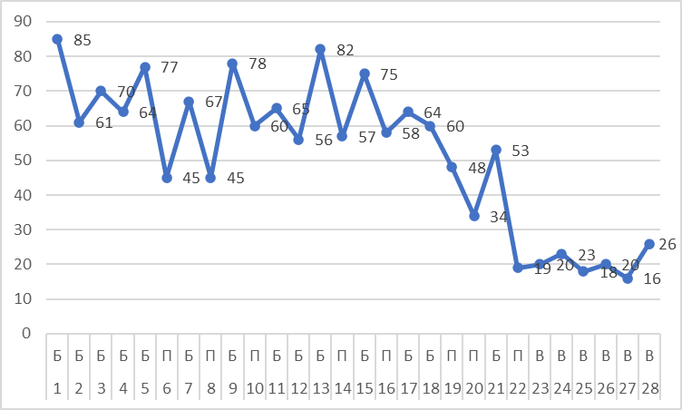

Средний процент выполнения заданий по республике составил 52 % (в 2024 -54 %).
Средний процент выполнения заданий базового уровня сложности составил 68 % (в 2024–70 %), повышенного – 46% (в 2024–50 %), высокого – 20% (в 2024–22 %).
Процент выполнения отдельных заданий базового уровня в 2025 г. колеблется в диапазоне от 53 % (№ 21) до 82 % (№13). Процент выполнения заданий повышенного уровня колеблется от 19 % (№22) до 60 % (№10). Процент выполнения заданий высокого уровня находится от 16 % (№27) до 26 % (№28).
Анализ выполнения заданий КИМ по биологии в 2025 году показал, что заданий базового уровня с процентом выполнения ниже 50% и заданий повышенного уровня с процентом выполнения ниже 15% отмечено не было. На основании этих данных в среднем у всей совокупности экзаменуемых усвоены на базовом, высоком и повышенном уровнях сложности все проверяющиеся в ЭР элементы содержания, умения, навыки и виды деятельности.

Анализ результатов выполнения заданий выпускниками, не преодолевшие минимальный балл.
Диаграмма№3
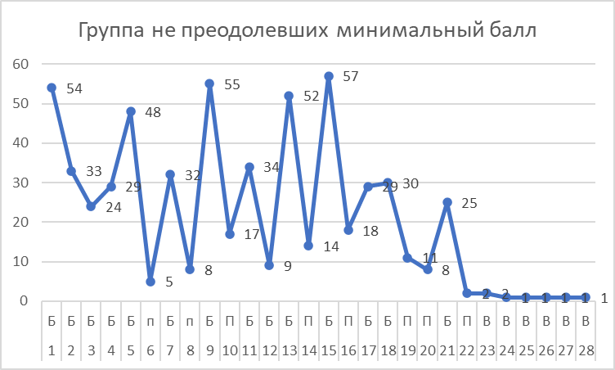

Анализ результатов выполнения заданий выпускниками, набравшими от минимального балла до 60 баллов
Диаграмма№4

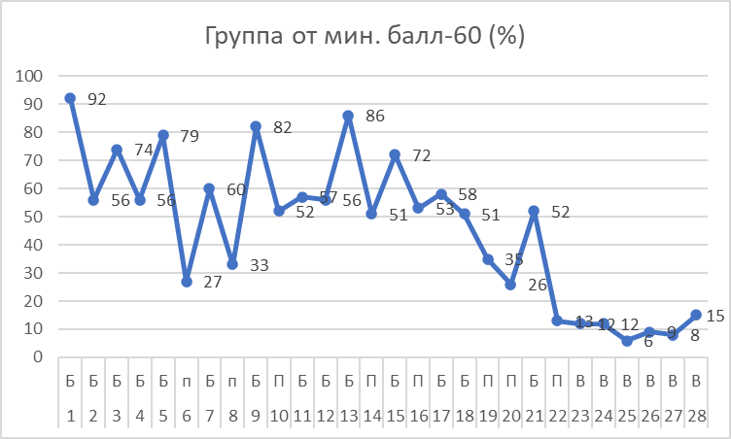

Анализ выполнения заданий КИМ по биологии в 2025 году в данной группе показал, что заданий базового уровня с процентом выполнения ниже 50% и заданий повышенного и высокого уровней с процентом выполнения ниже 15% отмечено не было. Процент выполнения отдельных заданий базового уровня находятся в диапазоне от 72% (№15) до 86 % (№13), повышенного уровня - от 13 % (№22) до 35% (№19), высокого уровня-от 12% (№23) до 12 % (№24).
Выпускники 2024 года показали результаты по следующие разделам:
- блок заданий 1–4 «Биология как наука. Методы научного познания. Уровни организации и
признаки живого –72 %,
- блок заданий 5–8: «Клетка и организм – биологические системы» - 50%,
- блок заданий 9–12: «Система и многообразие органического мира» - 62 %,
- блок заданий 13–16: «Организм человека и его здоровье» - 65 %,
- блок заданий 17–20: «Эволюция и экология» - 42 %
- блок с развернутыми ответами – 16 %.
Все разделы проверяемого в ЕГЭ биологического содержания усвоены выпускниками данной группы.

Анализ результатов выполнения заданий выпускниками, набравшими от 61 балла до 80 баллов
Средний процент выполнения всех заданий ЭР составил в данной группе 72% (в 2024–72%).
Средний процент выполнения всех заданий части 1 ЭР составил 92 % (2024 -86%).
Средний процент выполнения всех заданий части 2 ЭР составил 86 % (2024 -34 %).
Средний процент выполнения всех заданий базового уровня составил 89 % (2024–88 %)
Средний процент выполнения всех заданий повышенного уровня составил 73 % (2024–75%)
Средний процент выполнения всех заданий высокого уровня составил 30 % (2024–30%)
Анализ выполнения заданий КИМ по биологии в 2025 году в данной группе показал, что заданий базового уровня с процентом выполнения ниже 50% и заданий повышенного и высокого уровней с процентом выполнения ниже 15% отмечено не было. Процент выполнения отдельных заданий базового уровня находятся в диапазоне от 82 % до 98 %, повышенного уровня - от 54 % до 81%, высокого уровня-от 22% (№27) до 43% (№28).
Все разделы проверяемого в ЕГЭ биологического содержания усвоены выпускниками данной группы достаточно. Лучше всего выпускники этой группы умеют работать с графиками и таблицами, решать расчетные биологические задачи, применять исследовательские умения, выполнять задания с множественным выбором и устанавливать последовательность биологических объектов и процессов, сформированы методологические умения и навыки.
Диаграмма№5
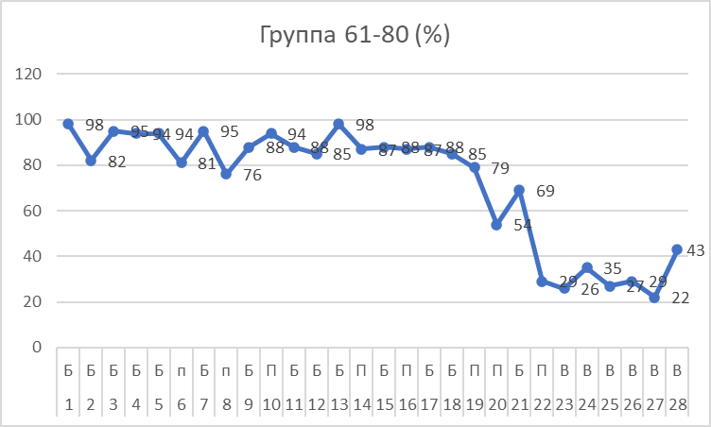

Анализ результатов выполнения заданий выпускниками, набравшими от 81 балла до 100 баллов
Средний процент выполнения всех заданий ЭР составил в данной группе 89% (в 2024–90%).
Средний процент выполнения всех заданий части 1 ЭР составил 96% (2024 -92%).
Средний процент выполнения всех заданий части 2 ЭР составил 96% (2024 -71 %).
Средний процент выполнения всех заданий базового уровня составил 94 % (2024–98 %)
Средний процент выполнения всех заданий повышенного уровня составил 96% (2024–83%)
Средний процент выполнения всех заданий высокого уровня составил 89% (2024–70%)
Анализ выполнения заданий КИМ по биологии в 2025 году в данной группе показал, что заданий базового уровня с процентом выполнения ниже 50% и заданий повышенного и высокого уровней с процентом выполнения ниже 15% отмечено не было. Процент выполнения отдельных заданий базового уровня находятся в диапазоне от 77 % до 100 %, повышенного уровня - от 62% до 99%, высокого уровня-от 75% до 86%.
Уровень усвоения биологического содержания выпускниками данной группы высокий. Лучше всего выпускники этой группы умеют решать расчетные биологические задачи, применять исследовательские умения, выполнять задания с множественным выбором и устанавливать последовательность биологических объектов и процессов, решать генетические задачи, сформированы методологические умения и навыки.

Результаты выполнения заданий первой части с учетом их уровня сложности в разных группах, экзаменуемых в 2025 году.
Диаграмма№6
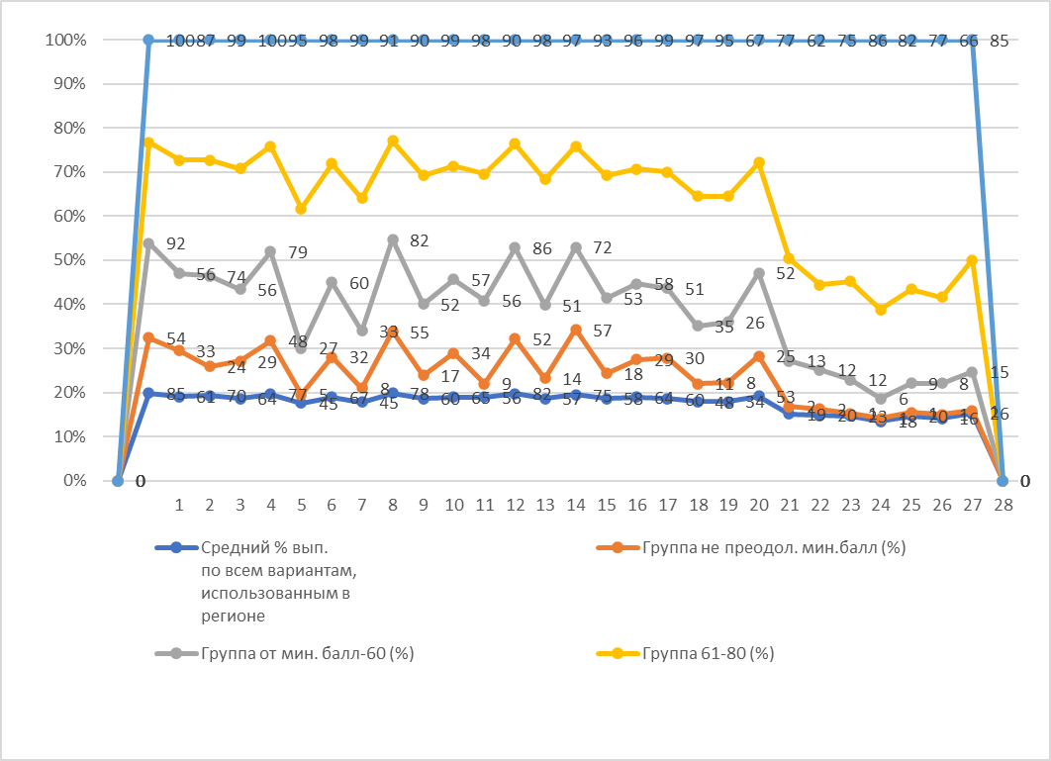
Как видно из диаграммы, для хорошо подготовленных участников экзамена выполнение заданий больше зависит от тематики и содержания заданий, они успешно справляются со всеми типами заданий, небольшое понижение наблюдается лишь при работе с графическими элементами и анализе рисунка, схемы. У выпускников со средними показателями за всю работу ЕГЭ по биологии лучше всего получаются задания с множественным выбором и на последовательность. Слабые выпускники лучше всего справляются с множественным выбором ответа, сложнее даются задания на соответствия, остальные типы заданий имеют низкий процент выполнения.
Диаграмма№7
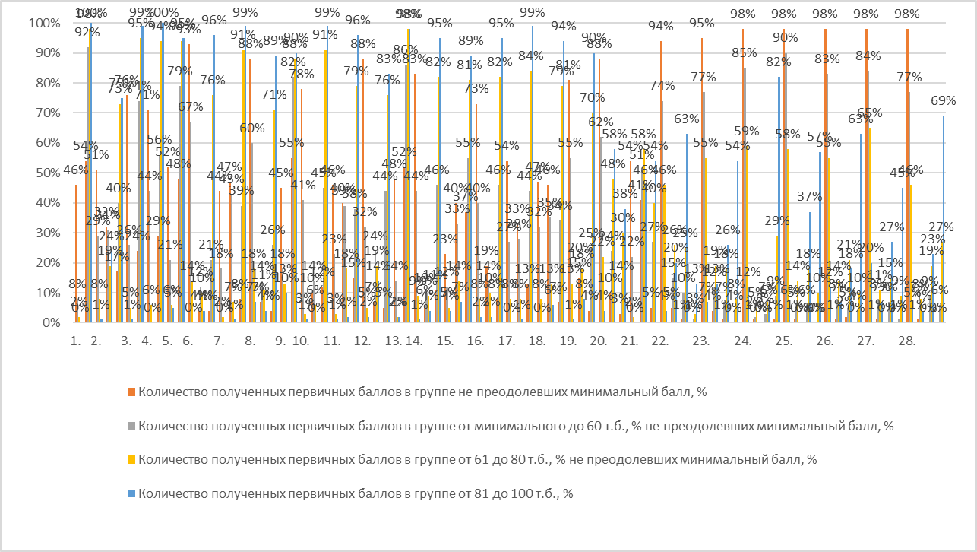

Как видно из диаграммы, для хорошо подготовленных участников экзамена выполнение заданий больше зависит от тематики и содержания заданий, они успешно справляются со всеми типами заданий, небольшое понижение наблюдается лишь при работе с графическими элементами и анализе рисунка, схемы. У выпускников со средними показателями за всю работу ЕГЭ по биологии лучше всего получаются задания с множественным выбором и на последовательность. Слабые выпускники лучше всего справляются с множественным выбором ответа, сложнее даются задания на соответствия, остальные типы заданий имеют низкий процент выполнения.

Выявление сложных для участников ЕГЭ заданий

Для анализа результатов выполнения экзаменационной работы были выделены 4 группы с разными уровнями подготовки:
1 – группа с минимальным уровнем подготовки, не преодолевшие минимальный балл и набравшие тестовый балл – 0–35 (20% от общего количества участников ЕГЭ);
2 – группа со удовлетворительной подготовкой, набравшие тестовые баллы в интервале от минимального балла 36 до 60 (46 % от общего количества участников ЕГЭ)
3 - группа с хорошей подготовкой, набравшие тестовые баллы в интервале 61–80 (71% от общего количества участников ЕГЭ);
4 – группа с отличной подготовкой, набравшие 81–100 тестовых баллов (89 % от общего количества участников ЕГЭ).
Большинство экзаменуемых показали средние результаты по биологии и вошли в группы с удовлетворительным и хорошим уровнем подготовки.
- Задания базового уровня (с процентом выполнения ниже 50)
Участники с отличным уровнем подготовки выполнили все задания базового уровня свыше 89 %.
Это свидетельствует об овладении ими как базовым ядром содержания биологического образования, так и профильным уровнем, и сформированности у них научного мировоззрения и биологической компетентности, овладение разнообразными видами учебной деятельности.
Участники с хорошим уровнем подготовки (61–80 тестовых баллов) справились успешно с данным уровнем заданий и показали результат в диапазоне 25% -87%. Однако наблюдается существенный разрыв в проценте выполнения ряда заданий с предыдущей группой.

- Задания повышенного и высокого уровня (с процентом выполнения ниже 15)
Участники экзамена, отнесенный к группе 4, справились с заданиями повышенного и высокого уровня сложности с очень хорошими результатами. Минимальный процент составил 20% в задании №23 «Применение биологических знаний в практических ситуациях, анализ экспериментальных данных (выводы по результатам эксперимента и прогнозы)» (В). Максимальный результат – 75%
- задание №28 «Решение задач по генетике на применение знаний в новой ситуации». Участники с хорошим уровнем подготовки (группа 3) справились успешно со всеми заданиями этих уровней сложности. Однако наблюдается существенный разрыв в проценте выполнения ряда заданий с предыдущей группой: 26%.
Участники группы 2 в целом справились с заданиями повышенного и высокого уровня. Однако есть ряд заданий, по которым выпускники не преодолели необходимый минимум в 15%:
- задание №25 «Обобщение и применение знаний о человеке и многообразии организмов» - 6%,
- задание №26 «Обобщение и применение знаний по общей биологии (клетке, организму, эволюции органического мира и экологических закономерностях) в новой ситуации» - 9%
Максимальный результат составил 25% в задании №20 «Общебиологические закономерности. Человек и его здоровье. Работа с таблицей (с рисунком и без рисунка)» (П).
Задания линии 23 «Применение биологических знаний в практических ситуациях, анализ экспериментальных данных (выводы по результатам эксперимента и прогнозы» тоже оказались для многих школьников затруднительными. Возможными причинами невысокого процента выполнения этого блока большинством выпускников может являться именно недостаточная наработка навыков к решению задания данного формата.
С заданием № 28, несмотря на его традиционный характер, не смогло справиться на должном уровне значительное количество экзаменуемых. Ежегодное расширение спектра типов генетических задач, которые не соответствуют содержанию школьной программы, может быть одной из причин неспешности выполнения этого задания.
Несмотря на то, что отдельные группы экзаменуемых не справились на должном уровне с частью заданий, средний показатель выполнения в Республике Ингушетия преодолел необходимый минимум по всем группам заданий.
Выпускники в целом справились со всеми типами заданий обеих частей КИМ, но результаты могли быть и выше. Это необходимо учесть педагогам края при подготовке учащихся к ЕГЭ 2025 и усилить работу по формированию следующих умений:
– самостоятельно оперировать биологическими понятиями, обосновывать и объяснять биологические процессы и явления, грамотно формулировать свой ответ;
– применять знания в новой ситуации;
– устанавливать причинно-следственные связи;
– анализировать, систематизировать и интегрировать знания из предметов естественнонаучного цикла;
– формулировать выводы и делать прогнозы;
– решать биологические задачи, оценивать и прогнозировать биологические процессы, применять теоретические знания на практике.

Прочие результаты статистического анализа

Выпускники не могут в полном объеме дифференцировать характеристики или признаки объектов с собственно объектом, к которым они относятся; не имеют сложившегося алгоритма последовательно и логически излагать свои мысли и аргументировать их; правильно применять биологическую терминологию; не всегда распознают биологические объекты, изображенные на рисунке; теряют логическую нить хода эксперимента и, соответственно, не могут полно проанализировать эксперимент.

Содержательный анализ выполнения заданий КИМ

Для более детального анализа результатов экзаменационных работ участников ЕГЭ по биологии в Республике Ингушетия предложен открытый вариант 341.
Задание 26 (выполнение 20 %). Включает задания на обобщение и применение знаний о человеке и многообразии организмов. Задание требует развернутого ответа, умения формулировать высказывания и аргументировать их. В ответе допускаются иные от эталона формулировки ответа, не искажающие его смысла. За отсутствие пояснения в ответе баллы снижаются. Как правило, задания этой линии проверяют познания выпускников в строении и физиологии животных и человека. Это сложные темы, которые следует прорабатывать на уровне схем, таблиц и обязательно на заданиях с конкретными примерами.
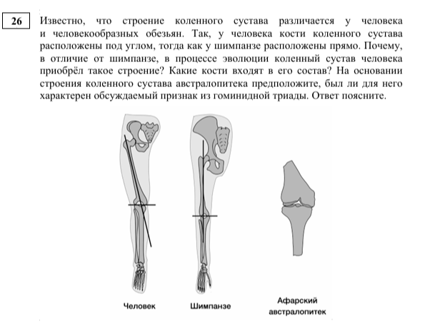
Задание 27 (выполнение 16 %). Включает задания на обобщение и применение знаний об эволюции органического мира и экологических закономерностях в новой ситуации (задания могут быть с рисунком или без рисунка). Задание требует развернутого ответа, умения формулировать высказывания и аргументировать их. В ответе допускаются иные от эталона формулировки ответа, не искажающие его смысла. За отсутствие пояснения в ответе баллы снижаются.
Задания этой линии проверяют познания выпускников из таких разделов биологии как «Эволюция живой природы» и «Экосистемы и присущие им закономерности». Зачастую выпускники хорошо знают теоретическую базу этих разделов, но применить и в новой ситуации – затрудняются, из-за слабой сформированности умения устанавливать причинно-следственные связи и формулирования выводов, обязательно с аргументацией. При повторении следует больше использовать задания с конкретными примерами. Трудности возникают у выпускников с заданиями 26 и 27 при формулировании ответов, требующих объяснения или аргументации. Для отработки умения отвечать на подобные вопросы следует применять в педагогической практике методику ПОПС, помогающую логически правильно строить развернутый ответ.
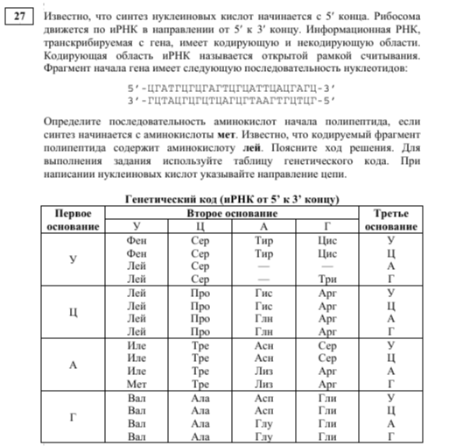

Задание 28 (выполнение 26%). Включает задания на умение решать задачи по цитологии, а применение знаний в новой ситуации. Это задание с закрытым типом ответа, т.е. правильный ответ должен содержать обязательные позиции, соответствующие эталонному ответу. К сожалению, многие выпускники теряли баллы из-за не внимательного прочтения задания, т.к. в задании указывалось с какого конца полипептидной цепи искать стоп-кодон. На 1 балл следовало указать не менее двух правильных элементов.
В заданиях этой же линии, где требуется указать число хромосом и молекул ДНК, а также особенности периодов деления клетки, выпускники часто показывают не знание процессов, происходящих в разных фазах митоза или мейоза. Кроме того, они указывают не число хромосом и молекул ДНК, а приводят формулы, определяющие их число.
При подготовке к экзамену следует предлагать задачи по цитологии разного типа. Организовывать повторение характерных особенностей разных фаз митоза и мейоза, и отличительные особенности этих двух процессов на уровне сравнительных таблиц и примеров. При этом необходимо акцентировать внимание на правильной записи в подобных задачах подсчета числа хромосом и молекул ДНК, дифференцируя эти элементы от записи определяющей их формулы.
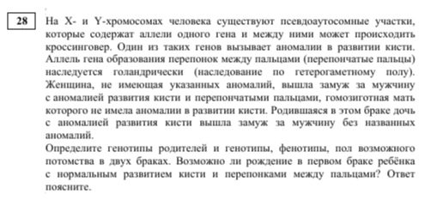
Задание 6. Повышенный уровень сложности. В задании требовалось установить соответствие между процессами и этапами жизненного цикла растения, обозначенными на схеме: к каждой позиции, данной в первом столбце, подобрать соответствующую позицию из второго столбца. Только 45 % выпускников смогли ответить правильно. Причинами невысокого выполнения могут быть поверхностные знания, недоученный материал по теме «Клетка как биологическая система. Строение клетки, метаболизм. Жизненный цикл клетки». Сдающие ЕГЭ не в полном объеме понимают процесс клеточного дыхания, не знают характерные для этого процесса вещества и их строение.
Путями устранения могут быть: сформирование у обучающихся четкого понимания процесса клеточного дыхания и участвующих в нем веществ, с использованием схемы этого процесса с рассмотрением строения участвующих в нем веществ. Формой может быть введение системы зачетов, проверочных работ по темам «Клетка как биологическая система. Строение клетки, метаболизм. Жизненный цикл клетки», позволяющая отработать все сложные вопросы.

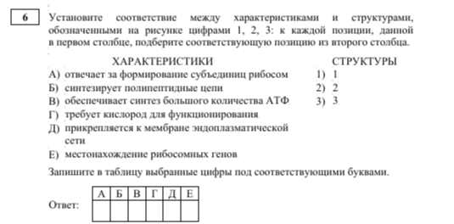
Задание 19. Повышенный уровень сложности. Рассмотрим задание:
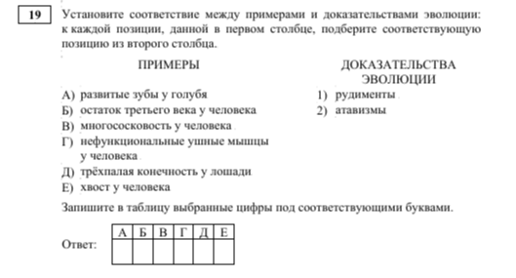
Это задание повышенного уровня сложности выполнили 48 % выпускников. Данное задание проверяет знание о последовательности процессов, происходящих при географическом видообразовании. Полученный процент выполнения этого задания демонстрирует не достаточную сформированность у обучающихся понятий о процессах видообразования. Неумение устанавливать последовательность в заданиях по выявлению общебиологические закономерности. Для устранения недостатка на уроках нужно уделять внимание повторению различных общебиологических закономерностей, а для закрепления знаний по данному материалу, необходимо проводить работу с обучающимися на схемах, рисунках, с опорой на конкретные примеры. Задания второй части экзамена имеют высокий уровень сложности и традиционно вызывают затруднения у большой части выпускников. Уровень сложности заданий в основном отражается в необходимости применения сложных способов когнитивных действий и интегрирования знаний, полученных в основной и старшей школе, и существенно влияют на реальные результаты. Для успешного выполнения этих заданий выпускнику необходимо уметь ясно излагать свои мысли, анализировать, решать сложные задания, делать аргументированные выводы

Анализ метапредметных результатов обучения, повлиявших на выполнение заданий КИМ

Согласно ФГОС СОО, должны быть достигнуты не только предметные, но и метапредметные результаты обучения, в том числе: познавательные, коммуникативные, регулятивные (самоорганизация и самоконтроль). Достижение этих результатов влияет и на успешность освоения учебного предмета, в данном случае – биологии.
Содержательный анализ работ показал, что успешность выполнения некоторых заданий напрямую была связана со сформированностью метапредметных умений, навыков и способов деятельности экзаменуемых.
Метапредметные результаты конкретизировали по видам универсальных учебных действий и сгруппировали по трем направлениям:
- овладение универсальными учебными познавательными действиями: базовые логические действия, базовые исследовательские, работа с информацией; использовать источники информации разных типов (текст, таблица, иллюстрация, схема, диаграмма) для решения познавательных задач; прогнозировать результаты экспериментов, применять биологические знания и умения в практических ситуациях, аргументировать собственную позицию с привлечением как биологических знаний, так и знаний из смежных наук – физики, химии, географии.
- овладение универсальными учебными коммуникативными действиями: умение систематизировать и обобщать знания по всему курсу биологии; устанавливать причинно-следственные и структурно-функциональные связи; решение биологических задач; построение логических цепочек.
- овладение универсальными учебными регулятивными действиями: самоорганизация, самоконтроль (умение рассчитывать время выполнения заданий, умение проверять свою работу и отработка этих действий заранее), эмоциональный интеллект. Ориентация на разнообразные формы мыслительной деятельности экзаменуемых, их способность решать нестандартные биологические задачи, выполнять задания нового формата и применять знания в незнакомой ситуации, позволяет выявлять выпускников, в наибольшей степени нацеленных на продолжение образования по данному профилю. На выполнение всех, выше рассмотренных заданий первой и второй частей КИМ могла повлиять слабая сформированность у некоторых выпускников универсальных регулятивных умений, включающих самоорганизацию, проявляющихся в умении: использовать биологические знания для выявления проблем и их решения в (жизненных) учебных ситуациях. Из таблицы 2–13 видно, что задания линий 2 (61 %) и 21 (53 %) выполнены выпускниками – 2025 года хорошо, это говорит, о хорошо развитых у них метапредметных познавательных умений. В задании линии 2 (базовый уровень) – Методы биологической науки. Наблюдение, измерение, эксперимент, систематизация, анализ (с множественным выбором), вопрос касался изменения объёма клеток печени крысы и концентрации в них минеральных солей через некоторое время после начала эксперимента.
Ребята предсказывали верный исход эксперимента, на это могла повлиять хорошая сформированность метапредметных познавательных умений, включающих базовые исследовательские действия, проявляющиеся в умениях: владеть навыками учебно-исследовательской и проектной деятельности, навыками разрешения проблем; обладать способностью и готовностью к самостоятельному поиску методов решения практических задач, применению различных методов познания.
В задании линии 21 (базовый уровень) – анализ экспертных данных, в табличной или графической форме, где школьникам нужно было оценить правильность выводов и выбрать несколько верных. С заданием справилось больше половины школьников, что говорит о высокой сформированности у них метапредметных познавательных умений, включающих действия по работе с информацией, проявляющиеся в умении: анализировать информацию различных видов и форм представления, критически оценивать её достоверность и непротиворечивость. При этом следует отметить, что еще есть проблемы с выполнением ряда заданий, нацеленных на проверку метапредметных результатов обучения. Это может быть связано с недостаточной сформированностью данной группы планируемых результатов обучения у участников экзамена, их непониманием, как пользоваться над предметными навыками. На выполнение заданий второй части КИМ могла повлиять слабая сформированность у части школьников универсальных коммуникативных умений, включающих общение, проявляющихся в умении – развёрнуто и логично излагать свою точку зрения с использованием языковых средств.
Задание № 23 проверяет сформированность умения анализировать биологический эксперимента, основанную на способности прогнозировать его результаты, а значит, устанавливать причинно-следственные связи. В большинстве случаев именно неумение прослеживать логику эксперимента, слабая связь теоретических знаний с практическим применением, стало причиной невысоких результатов выполнения данного задания у части выпускников.
Задание № 24 выявляет способность выпускников анализировать иллюстративную или графическую информацию и делать на ее основе выводы. Этот вид мыслительной деятельности у многих вызывает затруднения.
Задания № 25 и 26 направлены на проверку способности, экзаменуемых систематизировать и обобщать знания по всему курсу биологии для решения нестандартных теоретических задач. Типичной ошибкой при выполнении данных заданий являются одностороннее рассмотрение вопроса и слабая аргументация своей точки зрения при объяснении биологических процессов и явлений.
Анализ результатов выполнения всех заданий №1–28 показывает, что выпускники успешно справляются с любыми формами заданий, где информация представлена в явном виде или где описана модельная (учебная) ситуация: такие задания направлены на работу с информацией в различных видах (учебный рисунок, таблица, схема, текст) и имеют в большинстве базовый уровень сложности. Результаты выполнения познавательных заданий ЕГЭ № 22–28 четко иллюстрируют затруднения, обучающихся при работе с заданиями, которые не представлены типичной модельной ситуации. В таких заданиях уровень мыследеятельности значительно выше: информация представлена в неявном виде, задача требует исполнения одновременно нескольких мыслительных операций, нет готового алгоритма решения; дано условие, а ход решения, критерии или признаки следует формулировать самостоятельно.
Кроме того, рассматриваемые задания осложняет наличие контекста межпредметной и внутри предметной интеграции. Мы видим, что предметное содержание стало средством достижения метапредметных результатов. Отсюда следует, что в ряде заданий мало владеть предметным содержанием, необходимо сформировать определённые умения и освоить необходимые способы деятельности при работе с таковыми заданиями.
При выполнении некоторых заданий, где четко видны проверяемые обще учебные параметры образовательной диагностики, выпускник может выйти успешно из ситуации при хорошем владении предметным содержанием. Но всё же ряд заданий иллюстрируют недостаточность наличия только предметных заданий: необходимо выполнение определенных операций и учебных действий.

Выводы об итогах анализа выполнения заданий, групп заданий:

- Перечень элементов содержания / умений и видов деятельности, усвоение которых всеми школьниками региона в целом можно считать достаточным.

В целом на достаточном уровне сформированы следующие элементы содержания / умения и виды деятельности школьного курса биологии:
- Биология как наука. Методы научного познания. Уровни организации и признаки живого. Работа с таблицей (с рисунком и без рисунка).
- Моно - и дигибридное анализирующее скрещивание. Решение биологической задачи.
- Клетка как биологическая система. Организм как биологическая система. Селекция. Биотехнология. Множественный выбор (с рисунком и без рисунка).
- Клетка как биологическая система. Организм как биологическая система. Селекция. Биотехнология. Установление последовательности (без рисунка).
- Многообразие организмов. Грибы, Растения. Животные. Задание с рисунком.
- Многообразие организмов. Грибы, Растения. Животные. Установление соответствия.
- Многообразие организмов. Основные систематические категории, их соподчинённость. Установление последовательности.
- Организм человека. Задание с рисунком.
- Организм человека. Множественный выбор (с рисунком и без рисунка).
- Организм человека. Установление последовательности.
- Эволюция живой природы. Множественный выбор (работа с текстом).
- Экосистемы и присущие им закономерности. Биосфера. Множественный выбор (без рисунка).
- Эволюция живой природы. Происхождение человека. Экосистемы и присущие им закономерности. Биосфера. Установление последовательности.
- Общебиологические закономерности. Человек и его здоровье. Работа с таблицей (с рисунком и без рисунка).
- Анализ экспертных данных, в табличной или графической форме.
- Применение биологических знаний в практических ситуациях, анализ экспериментальных данных (методология эксперимента).
Школьниками с высоким уровнем подготовки хорошо усвоены в основном все умения и виды деятельности.
В целом на достаточном уровне сформированы следующие элементы содержания / умения и виды деятельности школьного курса биологии:
- биологические термины и понятия;
- многообразие организмов, основные систематические категории, их соподчинённость;
- эволюция живой природы; - организм человека, гигиена человека;
- устанавливать соответствие биологических объектов и явлений, работать с информацией, представленной в табличной и графических видах, а также анализировать учебные рисунки.
Выпускники имеют прочную базовую подготовку в рамках школьного курса биологии.
Нельзя считать достаточным уровень сформированности следующих элементов содержания / умений и видов деятельности:
- экосистемный и биосферный уровень организации жизни;
- естественнонаучный эксперимент;
- биологические задачи по генетике;
- работа с текстовой информацией, направленной на применение знаний о человеке и многообразии организмов, об эволюции органического мира и экологических закономерностях в новой ситуации.
Данный перечень элементов содержания иллюстрирует, что освоение типов (форм) познавательных заданий зависит от конкретного предметного содержания, уровня сложности задания, а также от его направленности (ситуативности).
1) Задание №25 «Обобщение и применение знаний о человеке и многообразии организмов» - трудности в усвоении данного элемента содержания связаны со сложностью изучаемых процессов, сложной терминологией (неуверенном владении знаниями об особенностях организма человека, его строения, жизнедеятельности, высшей нервной деятельности и поведения, и физиологии растений и животных).
2) Задание №26 - «Обобщение и применение знаний по общей биологии (клетке, организму, эволюции органического мира и экологических закономерностях) в новой ситуации» – основная проблема связана с тем, что задания этой линии требуют от учащихся обобщения и систематизации большого объема материала, применение знаний из других предметных областей, а также способности, экзаменуемых к анализу и синтезу имеющейся информации. Традиционно эти задания являются наиболее проблемными для детей. 3) Задание №28 «Решение задач по генетике на применение знаний в новой ситуации» – несмотря на традиционность данного типа заданий, процент выполнения остается недостаточно высоким. Тип задач на псевдоаутосомное наследование и на определение типа наследование, составление генетических карт по-прежнему вызывают затруднения и не являются достаточно отработанными. Кроме того, ежегодно появляющиеся нюансы в содержании задач дезориентируют часть выпускников при ее решении, так как подобные и изменения обвариваются только непосредственно на экзамене, и дети оказываются к ним не готовы. Это показывает неготовность детей к ориентации в новых ситуациях. Как показывают результаты проверки работ, в ряде случаев варианты КИМ не всегда равноценны. В содержании заданий могут попасться типы генетических задач, выходящих за рамки школьного курса биологии.
4) Задание №5 «Клетка как биологическая система. Организм как биологическая система. Задание с рисунком» (линия 5) - данный формат задания– в привязке к любому разделу вызывает затруднения учащихся, так как требует системного мышления.
5) Задание №11 «Многообразие организмов. Грибы. Растения. Животные. Множественный выбор (с рисунком и без рисунка) – недостаточно теоретических знаний (эти разделы изучаются в 5–7 классах и в последние годы попали под сокращение часов с 2-х до одного, что может служить одной из причин слабой базовой подготовки).

- Перечень элементов содержания / умений и видов деятельности, усвоение которых всеми школьниками региона в целом, школьниками с разным уровнем подготовки нельзя считать достаточным.
Не всеми усвоены такие элементы содержания как:
− Генетическая информация в клетке. Хромосомный набор. Решение биологических расчётных задач
− Клетка как биологическая система. Организм как биологическая система. Задание с рисунком
− Клетка как биологическая система. Организм как биологическая система. Установление соответствия (с рисунком)
− Клетка как биологическая система. Организм как биологическая система. Селекция. Биотехнология. Установление последовательности (без рисунка − Многообразие организмов. Грибы, Растения. Животные. Установление соответствия
− Эволюция живой природы. Происхождение человека. Экосистемы и присущие им закономерности. Биосфера. Установление соответствия (без рисунка)
− Применение биологических знаний в практических ситуациях, анализ экспериментальных данных (методология эксперимента)
− Применение биологических знаний в практических ситуациях, анализ экспериментальных данных (выводы по результатам эксперимента и прогнозы)
− Задание с изображением биологического объекта
− Обобщение и применение знаний о человеке и многообразии организмов
− Обобщение и применение знаний по общей биологии (клетке, организму, эволюции органического мира и экологических закономерностях) в новой ситуации
− Решение задач по цитологии и эволюции органического мира на применение знаний в новой ситуации
− Решение задач по генетике на применение знаний в новой ситуации

Вместе с тем продолжают вызывать затруднения биологические задачи высокого уровня сложности и задания на экосистемный и биосферный уровень организации жизни. Как показывают результаты проверки работ, в ряде случаев варианты КИМ не всегда равноценны.

- Выводы об изменении успешности выполнения заданий разных лет по одной теме / проверяемому умению, виду деятельности (если это возможно сделать).

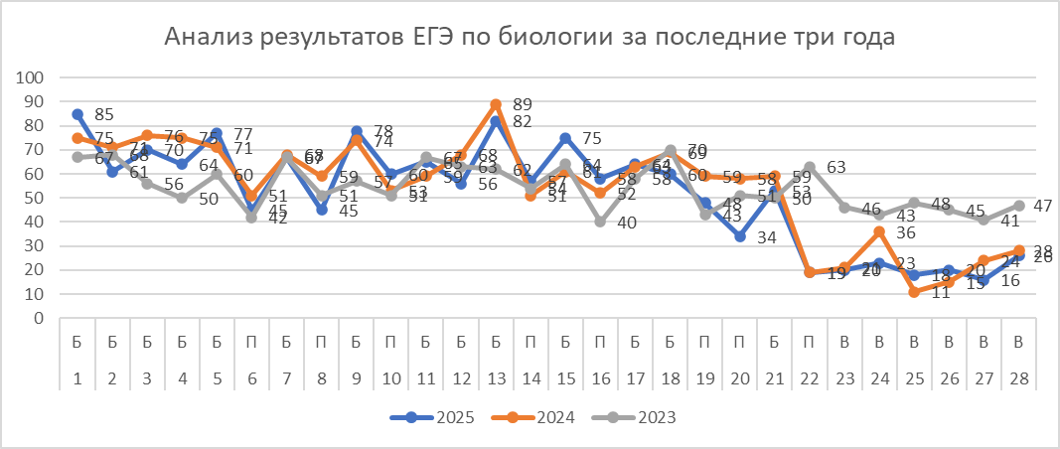
Анализ результатов выполнения заданий выпускниками, набравшими от 61 балла до 80 баллов
Средний процент выполнения всех заданий ЭР составил в данной группе 72% (в 2024–72%).
Средний процент выполнения всех заданий части 1 ЭР составил 92 % (2024 -86%).
Средний процент выполнения всех заданий части 2 ЭР составил 86 % (2024 -34 %).
Средний процент выполнения всех заданий базового уровня составил 89 % (2024–88 %)
Средний процент выполнения всех заданий повышенного уровня составил 73 % (2024–75%)
Средний процент выполнения всех заданий высокого уровня составил 30 % (2024–30%)
Анализ результатов выполнения заданий выпускниками, набравшими от 81 балла до 100 баллов
Средний процент выполнения всех заданий ЭР составил в данной группе 89% (в 2024–90%).
Средний процент выполнения всех заданий части 1 ЭР составил 96% (2024 -92%).
Средний процент выполнения всех заданий части 2 ЭР составил 96% (2024 -71 %).
Средний процент выполнения всех заданий базового уровня составил 94 % (2024–98 %)
Средний процент выполнения всех заданий повышенного уровня составил 96% (2024–83%)
Средний процент выполнения всех заданий высокого уровня составил 89% (2024–70%)

o Выводы о связи динамики результатов проведения ЕГЭ с использованием рекомендаций для системы образования субъекта Российской Федерации и системы мероприятий, включенных с статистико-аналитические отчеты о результатах ЕГЭ по учебному предмету в предыдущие 2-3 года.

Рекомендации для системы образования Республики Ингушетия, включенные в статистико-аналитический отчет результатов ЕГЭ в 2023 и 2024 годах были адресованы ряду участников образовательных отношений.
В соответствие с рекомендациями по совершенствованию методики преподавания биологии в общеобразовательных организациях региона ГБОУ ДПО «ИПК РО РИ» проводились цикл семинаров «Типичные задания, вызывающие наибольшие затруднения у обучающихся на ЕГЭ по биологии», «Методическое сопровождение педагогов, испытывающих затруднения в подготовке обучающихся к экзамену по биологии». Проведен также ряд методических семинаров, направленных на повышение качества реализации дифференцированного подхода в обучении: «Актуальные вопросы профилактики учебной неуспешности», «Функциональная (читательская) грамотность», «Организация итогового обобщения курса биологии на уровне среднего общего образования в условиях подготовки к ГИА в 2025 году» и т.д.
В 2023/2024 и 2024/25 годах реализованы следующие дополнительные профессиональные программы:
- «Методика решения задач повышенной сложности»;
- «Система подготовки обучающихся к ЕГЭ»;
- «Развитие функциональной и естественно-научной грамотности учащихся на уроках биологии»;
- «Совершенствование профессиональной компетентности учителя биологии»
Ежегодно с учителями общеобразовательных организаций, обучающиеся которых показали низкие результаты, проводились практикумы по решению биологических задач по теме «Методика решения практических и практико-ориентированных задач по биологии».
Анализ результатов выполнения заданий позволяет сделать вывод о том, что положительная динамика результатов проведения ЕГЭ по биологии достигнута благодаря, в том числе, рекомендациям, включенным в статистико-аналитический отчет результатов ЕГЭ по учебному предмету в 2024 году. В определенной мере можно говорить о косвенном влиянии комплекса мер на результаты некоторых заданий КИМ ЕГЭ-2025.
Все мероприятия, включенные в дорожные карты 2024–2025 годов, в полной мере способствовали повышению результативности выполнения заданий ЕГЭ учащимися. С учителями подробно разбирались каждое из заданий, вызывавших у них затруднения. Для работы с учителями, учащиеся которых показали низкие результаты, привлекались эксперты ЕГЭ, сильные практики, много лет проработавшие в школе и стабильно показывающие высокие результаты. Следует отметить, что проведенные семинары и мастер классы, принесли ощутимую пользу.
Раздел 4. РЕКОМЕНДАЦИИ ДЛЯ СИСТЕМЫ ОБРАЗОВАНИЯ СУБЪЕКТА РОССИЙСКОЙ ФЕДЕРАЦИИ

Рекомендации по совершенствованию организации и методики преподавания предмета в субъекте Российской Федерации на основе выявленных типичных затруднений и ошибок

…по совершенствованию преподавания учебного предмета всем обучающимся

- Учителям

С целью совершенствования преподавания биологии необходимо усиление функционального подхода в обучении: рассмотрения процессов жизнедеятельности во взаимосвязи со строением организмов; использования эколого-эволюционного подхода при изучении многообразия органического мира, формулирования мировоззренческих выводов при рассмотрении явлений и процессов, происходящих в живой природе Проведя анализ типичных ошибок, допущенных выпускниками при выполнении ЕГЭ, а также предположив причины, которые могли привести к данным ошибкам считаем возможным дать следующие рекомендации:
Необходимо обратить особое внимание на формирование у обучающихся активных универсальных умений и навыков: умения выделять главные, существенные и второстепенные признаки, сравнивать, сопоставлять и обобщать биологические факты и явления, делать умозаключения, обосновывать правильные или ложные суждения, делать адекватные выводы. Также необходимо формировать «биологический язык» для описания и объяснения процессов, происходящих в живой природе.
Актуальными должны стать следующие направления деятельности педагогов:
Развивать межпредметные связи, активно взаимодействовать с учителями химии и физики. Проводить совместные внеклассные мероприятия, рекомендовать межпредметные проектные работы.
– тщательно подбирать иллюстративный материал на занятиях. Часто рисунки в пособиях для подготовки к экзаменам чёрно-белые, схематичные, а в учебниках иногда присутствует «художественный вымысел», что приводит к неправильному узнаванию объектов или их отдельных частей
– при подготовке обучающихся обращать больше внимания на наглядный материал, приведенный в учебниках, использовать для контроля задания, содержащие схемы, рисунки.
– минимизировать использование познавательных заданий репродуктивного характера;
– обратить внимание на работу с информацией, представленную в различных видах, а также на перевод информации из одного вида в другой, особенно по части работы с учебными рисунками и развитием навыка смыслового чтения;
– избегать прямого «натаскивания», вместо этого пошагово вводить элементы методики обучения решению каждого задания, включая работу с критериями оценивания;
– реализовывать различные формы биологического эксперимента в сочетании с наглядно-практическими средствами обучения биологии;
– совершенствовать методику обучения решению познавательных заданий №№ 22-28, в особенности заданий №№ 22-23, 25-26;
– закреплять и отрабатывать содержание предмета в системе контекстных познавательных заданий, направленных на создание условий для общеучебных деятельностей (практико-ориентированные, межпредметные, экологизированные и др.).
Особое внимание следует обратить на формирование умения решать контекстные и межпредметные интегрированные задания на уроках и во внеурочной деятельности. С целью формирования естественно– научной грамотности, следует больше внимания и времени уделять заданиям, мотивирующим учащихся не столько запоминать и действовать по образцу, сколько мыслить критически, анализировать, сравнивать, экспериментировать. Целесообразно использовать на уроках тексты из других предметных областей, описывающие место и роль естественнонаучных знаний в жизни, технике, сбережении здоровья человека и окружающей среды.
Поскольку на ЕГЭ по биологии не используется реальное лабораторное оборудование, то овладение методологическими умениями проверяется при помощи модельных заданий. Эти задания либо направлены на анализ одного из методов или результатов эксперимента, либо проверяют умение самостоятельно планировать последовательность действий по проведению эксперимента, наблюдения, делать выводы на основании анализа полученных результатов. Соответственно, учителям биологии необходимо расширить варианты используемых на уроках заданий с учетом этого направления. Для достижения высоких результатов на ЕГЭ рекомендуется в учебном процессе увеличить долю самостоятельной деятельности обучающихся, как на уроке, так и во внеурочной работе, акцентировать внимание на выполнение творческих, исследовательских заданий. Для выработки умений решать задачи по цитологии и генетике отрабатывать алгоритмы их решения. При проведении различных форм контроля более широко использовать задания разного типа, аналогичные заданиям ЕГЭ.
Особое внимание следует уделять заданиям на установление соответствия и сопоставление биологических объектов, процессов, явлений, а также на задания со свободным развернутым ответом, требующих от обучающихся умений обоснованно и кратко излагать свои мысли, применять теоретические знания на практике. Также следует обратить внимание учащихся на необходимость внимательного прочтения условия заданий, чёткого выполнения заданий, исходя из содержания условия задания, разработки алгоритма ответа на задания.
Повышение с помощью цифровых ресурсов и онлайн-тренажёров уровня владения теоретическим основами и практическими навыками решения различных биологических задач:
- Изучение методических рекомендаций для учителей Аналитические и методические материалы ФИПИ (http://www.fipi.ru ).
- Изучение ресурсов сайта (методические пособия и видеоуроки, виртуальные лаборатории) https://edsoo.ru / ,
Кроме вышеперечисленных рекомендаций, необходимо целенаправленно работать над развитием у школьников навыков смыслового чтения: развивать умения работы с текстом; формировать у обучающихся умения обобщать информацию, аргументировать выводы, кратко, чётко, но по существу вопроса устно и письменно излагать свой ответ на поставленный вопрос; при выполнении Кима отрабатывать внимательное прочтение инструкций по выполнению заданий и рекомендации по записи ответов на бланки и т. д

- ИПК / ИРО, иным организациям, реализующим программы профессионального развития учителей

- Посещать уроки преподавателей биологии;
- Активнее привлекать на курсы повышения квалификации учителей биологии (очные, заочные, семинары, вебинары), на которых рассматривать типичные ошибки участников ЕГЭ, особенности и изменения КИМ.
- Уделить внимание методике решения генетических задач, так как у большого количества экзаменуемых эти задачи вызывают серьезные затруднения.

…по организации дифференцированного обучения школьников с разными уровнями предметной подготовки

- Учителям

Дифференцированный подход в обучении школьников с разным уровнем подготовки позволит более эффективно добиться запланированных результатов. Анализ результатов ЕГЭ свидетельствует о разном уровне теоретической подготовки и разной степени сформированности необходимых обще учебных умений и навыков у участников экзамена. Конкретные материалы детального анализа служат ориентиром для педагогов для планирования и организации работы с группами школьников, демонстрирующими разный уровень подготовки.
Необходимо помочь учащимся определиться с учебными предметами профильного уровня. Поэтому с целью выстраивания образовательной и профессиональной траектории учащимися старших классов, учителю необходимо максимально рано начать работу по профильной ориентации, демонстрируя области современной жизни, где важны прочные знания по биологии.
Осознание ключевых задач, понимание школьником, на какой ступени он находится в процессе обучения и как он может улучшить свои результаты, позволяет ему выстроить индивидуальную траекторию развития.
Педагогам необходимо:
− проводить целенаправленную работу с выпускниками 9-х классов по вопросам профориентации с последующим выбора профиля обучения в 10–11 классах во избежание сдачи ЕГЭ по биологии при базовом уровне её изучения;
− совершенствовать вариативную часть учебных планов средней школы в части организации по подготовке ГИА в таких формах, как курсы по выбору, элективные курсы;
− совместно с администрацией школы наладить мониторинг промежуточных образовательных результатов (диагностические работы) выпускников для предупреждения неудовлетворительных результатов на ГИА. В т.ч. консультирование родителей выпускников.
Учителям биологии рекомендуется в рамках учебного процесса организовать подготовку к ЕГЭ школьников различных уровней предметной подготовки по следующим направлениям:
1) при подготовке школьников с минимальным и удовлетворительным уровнем предметной подготовки учителям биологии необходимо сделать акцент на формирование умений работать с текстом, рисунками, схемами, иллюстрирующими биологические объекты и процессы, графиками, сводными и сравнительными таблицами данных, извлекать и анализировать информацию из справочников, дополнительной литературы и иных источников. Особое внимание следует обратить на формирование у школьников умения кратко, четко, по существу вопроса письменно излагать свои мысли. Необходимо добиваться понимания обучающимися того, что успешное выполнение любого задания предполагает тщательный анализ его содержания, условий его выполнения.
2) для повышения результатов на экзамене школьников с хорошим уровнем предметной подготовки в учебном процессе следует увеличить долю самостоятельной деятельности как на уроке, так и во внеурочной работе, акцентировать внимание на выполнение творческих, исследовательских заданий. 3
) в качестве важного условия успешной работы с выпускниками с высоким уровнем предметной подготовки и высокой мотивации к сдаче экзамена использовать элективные курсы, направленные на формирование у школьников умений выполнять задания повышенной и высокой сложности, разнообразить ситуативные и творческие задачи, требующие системного, эволюционного подхода, применения логического мышления, комплексного интегрально-дифференциального анализа.

- Администрациям образовательных организаций

− реализовать по возможности предпрофильные классы (5–9) естественнонаучного профиля (медицинский, химико-биологический, естественнонаучный);
− создать условия, в том числе и материально-технические, для реализации вариативной части ООП для содействия в достижении образовательных результатов по учебному предмету «Биология»;
− обновить материально-техническую базу для реализации практической части программ естественнонаучного направления;
− изыскивать финансовые возможности для направления учителей биологии на курсы повышения квалификации и обмена опытом в другие регионы.
− Содействовать привлечению к учительской профессии лучших студентов и выпускников вузов, обучающихся по химическим и химико-технологическим специальностям и направлениям подготовки.

- ИПК / ИРО, иным организациям, реализующим программы профессионального развития учителей

Организовать коллективную работу методистов и учителей биологии для более эффективного сотрудничества и коллективной подготовки к ЕГЭ с мало укомплектованными школами.
Расширить практику привлечения представителей высшей школы и академических институтов к организации учебно-исследовательской и проектной деятельности обучающихся системы среднего общего и среднего профессионального образования, подготовке соответствующего учебно-методического обеспечения, а также созданию группы экспертов для анализа и распространения лучших практик.
Организовать адресную помощь педагогам в подготовке к ГИА по биологии за курс старшей школы с привлечением специалистов ЦНППМ, экспертов ЕГЭ, ОГЭ;
При аттестации учителей на соответствие занимаемой должности, а также на установление первой и высшей квалификационной категории рекомендовать рассматривать показатель «средний балл ОГЭ/ЕГЭ по учебному предмету «Биология» как необязательный.

Рекомендуемые темы для обсуждения / обмена опытом на методических объединениях учителей-предметников, в том числе по трансляции эффективных педагогических практик ОО с наиболее высокими результатами

В ходе запланированных мероприятий по повышению квалификации и заседаний методических заседаний учителей на всех уровнях продолжить проведение практикумов, направленных на развитие профессиональных компетенций учителей биологии:
1) анализ выявленных предметных и деятельностных «дефицитов», обучающихся на основе предоставленных статистических данных по итогам ЕГЭ и определение путей их ликвидации;
2) планирование тем занятий на основе готового анализа затруднений выпускников при выполнении заданий части 1 и 2 ЕГЭ по биологии в части предметного содержания;
3) планировать и проводить мастер-классы, открытые уроки, тренинги по развитию метапредметных умений, обучающихся на биологическом материале, по решению заданий с конкретным «сюжетом» - ситуационные, контекстные задания;
4) организовывать и проводить практические занятия (лабораторные работы, экскурсии и др.) с привлечением коллег из вузов, ориентированные на применение биологических знаний в практической деятельности;

Рекомендуемые направления повышения квалификации работников образования

Следует рекомендовать специалистам ГБУ ДПО «ИПК РО РИ» проведение курсов повышения квалификации для учителей биологии, по программам:
- «Особенности подготовки выпускников образовательных организаций к ГИА-11 по биологии»;
- «Критерии оценивания заданий с развернутым ответом ЕГЭ по биологии» ;
- «Современные образовательные технологии: методика и практика применения»;
- «Трудные задания ЕГЭ (с развёрнутыми ответами): структура, содержание, анализ типичных ошибок, система подготовки».

Рекомендации по другим направлениям

Руководителям методических объединений учителей биологии рекомендуется:
- Включить в план работы на постоянной основе теоретические семинары по работе с учителями над заданиями в формате ЕГЭ;
- Рекомендуется проводить консультационную методическую поддержку учителей, готовящих выпускников к ЕГЭ по биологии, в частности экспертам региональной предметной комиссии;
- Следует проводить обсуждение и анализ на заседаниях методических объединений учителей биологии «Анализ результатов единого государственного экзамена по биологии в 2025 году» для более полного ознакомления с трудностями, возникшими у экзаменуемых при выполнении заданий ЕГЭ;
- Организовать для учителей курсы повышения квалификации по подготовке к ЕГЭ. Проводить мастер классы в целях распространения опыта по подготовке участников ЕГЭ;
- Обсудить заседаниях школьных/городских/районных методических объединений результаты ЕГЭ-2025 по биологии, с учителями, учащиеся которых показали низкие результаты.

СОСТАВИТЕЛИ ОТЧЕТА по учебному предмету: БИОЛОГИИ
Специалисты, привлекаемые к анализу результатов ЕГЭ по учебному предмету
Фамилия, имя, отчество | Место работы, должность, ученая степень, ученое звание, принадлежность специалиста (к региональным организациям развития образования, к региональным организациям повышения квалификации работников образования, к региональной ПК по учебному предмету, пр.)
Джандигова Зарема Ваховна | Методист ГБОУ ДПО «ИПК РО РИ», эксперт региональной ПК
…

Специалисты, привлекаемые к подготовке методических рекомендаций на основе результатов ЕГЭ по учебному предмету
Фамилия, имя, отчество | Место работы, должность, ученая степень, ученое звание, принадлежность специалиста (к региональным организациям развития образования, к региональным организациям повышения квалификации работников образования, к региональной ПК по учебному предмету, пр.)
Джандигова Зарема Ваховна | Методист ГБОУ ДПО «ИПК РО РИ», эксперт региональной ПК
Цолоева Индира Юсуповна | ГБОУ «СОШ №4 г. Назрань», учитель биологии

Ответственный специалист в субъекте Российской Федерации по вопросам организации проведения анализа результатов ЕГЭ по
учебным предметам
Фамилия, имя, отчество | Место работы, должность, ученая степень, ученое звание
Тамасханова Хяди Шамсудиновна | ГКУ «РЦОИ», начальник отдела методического обеспечения подготовки и проведения ГИА

При заполнении разделов Главы 2 следует использовать массив результатов основного дня основного периода ЕГЭ
Перечень категорий ОО может быть уточнен / дополнен с учетом специфики региональной системы образования
Здесь и далее: минимальный балл – установленное Рособрнадзором минимальное количество баллов ЕГЭ, подтверждающее освоение образовательной программы среднего общего образования (по учебному предмету «русский язык» для анализа берется минимальный балл 24).
Перечень категорий ОО дополняется / уточняется в соответствии со спецификой региональной системы образования
Сравнение результатов по ОО проводится при условии количества ВТГ от ОО более 10 человек.
Сравнение результатов по ОО проводится при условии количества участников экзамена по предмету более 10 человек.
При формировании отчетов по иностранным языкам рекомендуется выделять отдельные подразделы по устной и по письменной частям экзамена.
Вычисляется по формуле , где N – сумма первичных баллов, полученных всеми участниками группы за выполнение задания, n – количество участников в группе, m – максимальный первичный балл за задание.

